数据库性能监控工具 — sdbtop

sdbtop是一个Sequoiadb数据库的性能监控工具。通过它，可以监控和查看集群中各个节点的监视信息。

选项

参数 | 描述
--help, -h | 返回基本帮助和用法文本。
--confpath, -c | Sdbtop的配置文件，sdbtop界面形态以及输出字段都依赖该文件  Fdsa  fdsafdsa
--hostname, -i | 指定需要监控的主机名。
--servicename, -s | 指定监控的端口服务名
--usrname,, -u | 数据库用户名。
--password, -p | 数据库密码。

用法

在下面的例子，sdbtop使用配置文件为"/opt/sequoiadb/conf/samples/sdbtop.xml",监控主机名为sdbserver3，端口服务名为11810，用户名为test，密码为test的数据库集群中的一个节点。
sdbtop -c /opt/sequoiadb/conf/sdbtop.xml -i sdbserver3 -s 11810 -u test -p test

主窗口按键说明：

参数 | 描述
m | 返回主窗口
s | 列出数据库节点上的所有会话  Fdsa  fdsafdsa
c | 列出数据库节点上的所有集合空间
t | 列出数据库节点上的系统资源使用情况
d | 列出数据库节点的数据库监视信息
G | global_snapshot，监控所有的数据节点组
g | group_snapshot,指定监控某个数据节点组
n | node_snapshot,列出指定的数据库节点的监视信息
r | 设置刷屏的时间间隔，单位秒/s
A | 将监视信息按照某列进行顺序排序
D | 将监视信息按照某列进行逆序排序
C | 将监视信息按照某个条件进行筛选
Q | 返回没有使用条件进行筛选前的监视信息
N | 将监视信息中对应行号的记录过滤不显示
W | 返回没有使用行号进行过滤前的监视信息
h | 查看使用帮助
Esc | 取消已进入的操作
Enter | 返回上一次监视界面，（在已进入help帮助输出中有效）
F5 | 强制刷新后台监视信息
< | 向左移动，以查看隐藏的左边列的监视信息
> | 向右移动，以查看隐藏的右边列的监视信息
q | 退出程序
Tab | 切换数据计算的模式（绝对值，平均值，差值三个模式）

例子一：
1.进入主窗口后，按‘s’键，列出数据库节点的所有会话信息
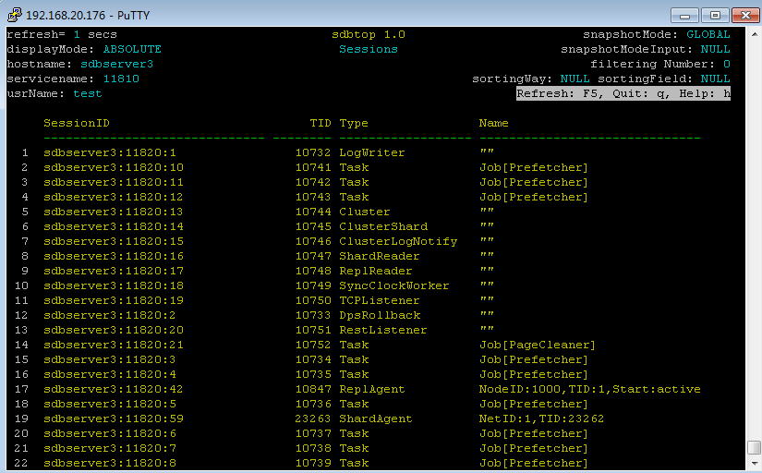
2.按‘Tab’键，可以看到屏幕左上方的‘displayMode'的值会发生切换
3.按 ‘r’键，在屏幕最下方输入‘2’，回车，设置刷新间隔时间，可以看到屏幕左上方的‘refresh’的值变为 2
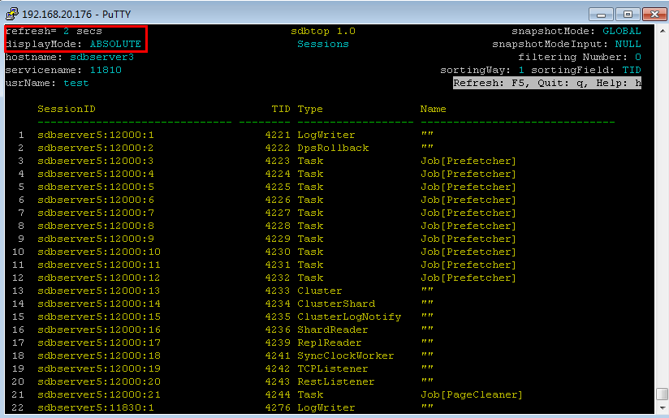
4.按‘A’键，并输入‘TID‘，列表结果按照TID进行顺序排序
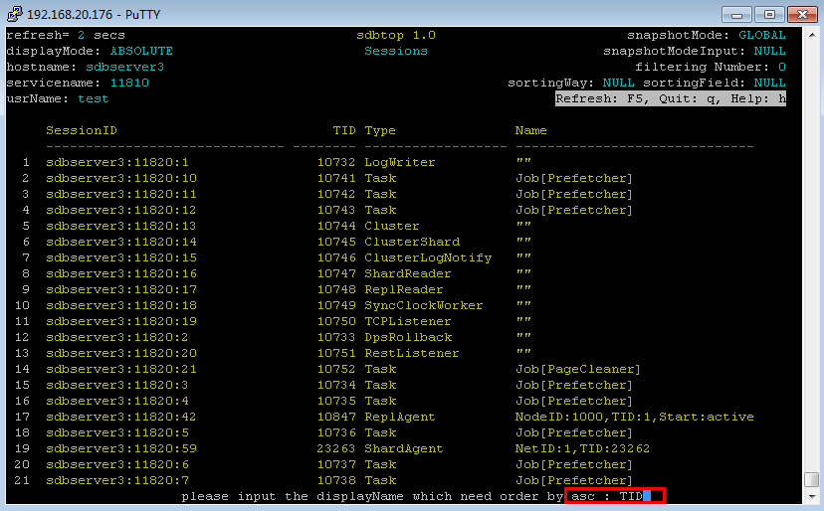
5.按 ‘N’键，并输入 1，列表中将原来行号为1的记录过滤不显示
6.按 ‘W’键，返回没有按行号进行过滤前的列表信息
7.按 ‘C’键，并输入‘TID：10732”进行筛选，则只显示TID值为10732的记录
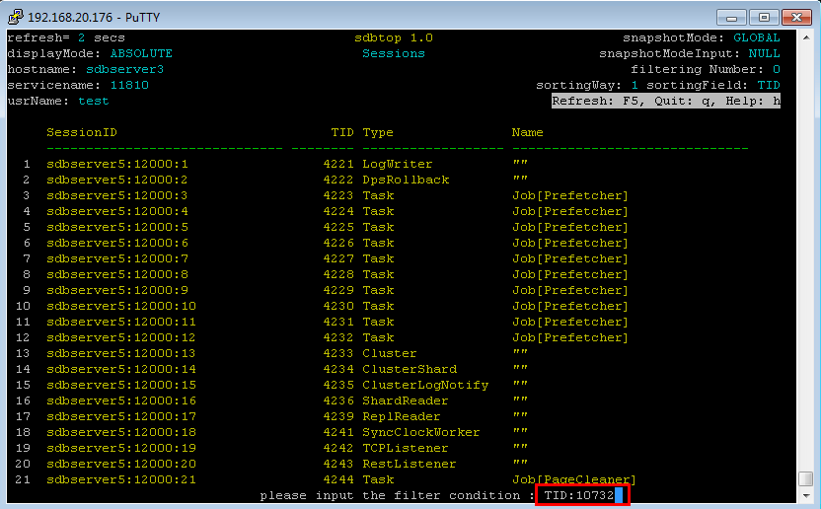
8.按 ‘Q’键，返回没有按照筛选条件前的列表信息
9.按‘<’或者‘>’键，可以查看隐藏在左边或者右边的列

